Публичный доклад
МОУ « Семенниковская средняя
общеобразовательная школа »
31.08.2009 г.
Общая характеристика школы

МОУ «Семенниковская СОШ» расположена в центре поселка Семенниково в 16 километрах от районного центра. Ее микрорайоном и одновременно культурно-образовательным пространством развития школьников является территория Семенниковского сельсовета администрации Ермаковского района. Жилой фонд представлен частными домами.
Основным предприятием является колхоз имени Ленина. На территории микрорайона расположены МУ «Народный дом», сельская библиотека, ФАП, отделение связи, 4 магазина.
В поселке проживают 779 человек, из них:
- дети от года до 7 лет – 61 человек,
- дети от 7 до16 лет – 77 человек;
- дети от 16 до 18 лет -6 человек.
- взрослое население – 635 человека, из них 247 человек – пенсионеры, 403 человека – трудоспособное население, из них 308 –работающих, 60 – официально безработные.
Общее число семей, дети которых учатся в школе, – 57
Характеристика социального статуса семей обучающихся:
Всего 57 семей
Многодетные семьи 8 (25 детей)
Малообеспеченные семьи 52
Неработающие семьи 9
Неполные семьи 7
Полные 50
Родители инвалиды 3
Имеют отчима 4
Опекаемые семьи 6 (7 детей)
Имеющие детей – инвалидов 4
На учете в ИДН 1
На внутришкольном учете 3
Характеристика контингента учащихся и их семей

Семьи «группы риска» 4 семьи
Занятость родителей: служащие 8
рабочие, колхозники 39
предприниматели 1
безработные 9

Отсутствие стабильного дохода большей части родителей значительно снижает возможности семьи по обеспечению детей учебными принадлежностями, школьной формой, качественным питанием. В связи с этим низка мотивация родителей на обеспечение дополнительного образования детей: обучение в специализированных и дистанционных школах, участие в конкурсах краевого и федерального уровня.
Благоприятное влияние на развитие и формирование учащихся оказывает тесное сотрудничество школы с МУ «Народный дом» и сельской библиотекой. Это позволяет в той или иной мере обеспечить и удовлетворить интеллектуальные и эстетические потребности учащихся.
Школа открыта в 1964 году и учреждена как восьмилетняя школа центральной усадьбы колхоза им.Ленина, в те годы - крупное сельскохозяйственное предприятие на юге Красноярского края, имеющее 4 отделения. Обучалось в школе более 150 учащихся. Развивалось хозяйство, и развивалась школа. В те годы сложился стабильный, работоспособный коллектив, традиции которого успешно продолжают сегодняшние педагоги – выпускники школы. В настоящее время в школе работает 24 педагога, из них бывших выпускников – 5 человек.
- Директор школы – Фельдман Дмитрий Романович– возглавляет учебное учреждение с 1989 года.
- Заместитель по учебно – воспитательной работе - Ополева Любовь Васильевна работает в должности с 1995 года.
- Заместитель по воспитательной работе года - Бабешко Надежда Марковна работает в должности с 2004.
- Заместитель по дошкольному воспитанию – Паравицына Елена Геннадьевна работает в должности второй год.
Школа располагается в 3-х зданиях. В здании Дома культуры находится спортивный зал, начальная школа и две группы детского сада обучаются в типовом двухэтажном кирпичном здании детского сада, ученики 5-11 классов занимаются в здании типовой восьмилетней школы 60 годов. Общее количество посадочных мест – 180.
Школа занимается в одну смену.

С 1964 г. по 1969- средняя школа
С 1970 по 1986- восьмилетняя школа
С 1986 г. – средняя школа
С 1998 г. в составе школы детский сад, одна разновозрастная группа, с февраля 2006 года открыта еще одна группа.

С целью удовлетворения образовательных запросов населения, стабильного функционирования и развития школы решаются следующие задачи:
- Выполнение закона об образовании, обеспечение основного общего и полного среднего образования, сохранение контингента учащихся.
- Совершенствование процесса управления и контроля через организацию индивидуальной работы с учителями и учащимися школы.
- Реализация программы «Школа народной культуры».
- Работа детско-юношеской организации «Росинка» в рамках программы «Школа народной культуры».
- Создание благоприятных условий для умственного и физического развития личности.
В школе, согласно Уставу, реализуется:
      - дошкольное образование
- начальное общее образование;
- основное общее образование;
- среднее (полное) образование;
- коррекционное обучение;

Состав обучающихся
Количество детей в школе на конец 2008-2009 учебного года составляет 75 учащихся, в дошкольной группе 18 детей, учителей -20, воспитателей- 4 .
Школа работает по 6-дневной учебной неделе, начальные классы и дошкольная группа по 5-дневной учебной неделе.
Начальная школа 4 класса(3 класса-комплекта). Строго соблюдается максимальный объем аудиторской нагрузки, а также объем обязательных домашних заданий согласно САНПиНа.
Во второй ступени - 5 классов общеобразовательные и 1 коррекционный.
В третьей ступени – 1 класса.
Во всех классах соблюдено распределение часов по базисному учебному плану на каждый базовый предмет образовательной области и на каждую учебную дисциплину.

Особенности управления школой.

Управление школой осуществляется в соответствии с действующим законодательством Российской Федерации и уставом школы и строится на принципах единоначалия и самоуправления.
Основными формами самоуправления в школе являются: общешкольное собрание, управляющий совет, общее собрание трудового коллектива, педагогический совет, совет старшеклассников.
Административное управление школой осуществляет директор и его заместители. Основной функцией директора является координация усилий всех участников образовательного процесса через методический, педагогический совет, Совет школы, с марта 2006 года – Управляющий Совет. Заместитель по учебно – воспитательной работе реализует оперативное управление образовательным процессом и осуществляет мотивационно – целевую, информационно – аналитическую, планово – прогностическую, организационно – исполнительную, контрольно – регулировочную и оценочно – результативную функции.
Долгие годы общественной составляющей управления в школе был Совет школы. Накопившееся школьные проблемы, желание сделать управление школой более демократичным и результативным, необходимость соответствовать социальному заказу стали главной причиной создания Управляющего Совета. 9 марта 2006 г. был создан Управляющий Совет, в составе которого:
- представитель администрации школы – директор школы;
- представители трудового коллектива школы - 2 человека;
- представители родителей – 5 человека;
- представители учащихся – 3 человека;
- представитель учредителя – 1 человек;
В 2009 году провели выборы нового состава Управляющего совета.
Председатель Управляющего совета –Абрамова Елена Владимировна, родитель.
Управляющий Совет для школьников, и всех других его членов является условием формирования гражданской позиции и самосознания, а также «прозрачности» процессов, происходящих в школьном образовании, в том числе финансовых. Школа имеет лицензию на образовательную деятельность. В этом учебном году прошли аттестацию.

Состояние материально – технической базы.

В школе 14 учебных кабинетов (оснащение удовлетворительное), мастерская по обработке дерева. Библиотека имеет 1613 экземпляров книг, брошюр, журналов и учебников, из них 1301 учебников, создан электронный каталог методических пособий. В школе 14 компьютеров, 8 из них приобретено за счёт субвенций. Четыре копировальных аппарата, видеокамера, три телевизора, два видеомагнитофона, музыкальный центр, три магнитофона. Школьная мебель промаркирована согласно правил и нормативов СанПиНа. В пяти кабинетах классные доски оборудованы дополнительным освещением.
Столовая совмещена с актовым залом и рассчитана на 60 мест. Школьная столовая на 100% обеспечена овощами, выращенными на пришкольном участке.
Спортивный зал средней школы- 288м², спортивный зал детского сада и начальной школы- 76,3м², спортивная площадка; общая площадь земли, занимаемая школой 2,5 га.
На свои заработанные средства от продажи излишков овощей в последние годы мы приобрели ксерокс, принтер, модем, сканер, два музыкальных центра, магнитофон, мотокультиватор, шторы в классы, оборудование для проведения дискотек, электрическую плиту в кабинет обслуживающего труда, ежегодно пополняем спортинвентарь, награждаем два раза в год отличников и ударников сладкими призами. За участие в районном конкуре «директор – siti» школьная команда педагогов получила компьютер.

Кадровый состав школы

Возрастной ценз:
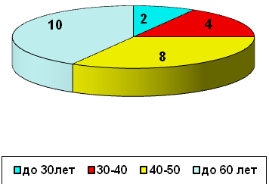

Стажевой ценз:
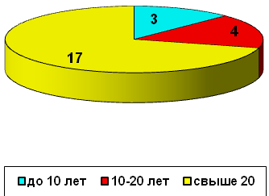

всего | до 10 лет | % | до 20 лет | % | свыше 20 лет | %
24 | 3 | 12,5% | 4 | 16,6% | 17 | 70,8%

Педагогический коллектив школы в основном стабилен, текучести кадров нет.

Кадровый потенциал образовательного учреждения на начало года.

Педагогический состав | 2008-2009  учебный год
Общее количество
 | Кол-во | %
2 квалификационная категория | 14 | 58,3
1 квалификационная категория | 4 | 16,6
Высшая квалификационная категория | 2 | 8,3

Финансовое обеспечение функционирования и развития МОУ «Семенниковская средняя общеобразовательная школа »

За 2009 год поступило 387943 руб. субвенций на обеспечение образовательного процесса (без зарплаты)
Основные виды расходов субвенции за 2009 год:
- Приобретение учебно-наглядных пособий – 8400 руб.
- Приобретение оргтехники – 4968 руб.
- Повышение квалификации учителей и командировки – 22700 руб.
- Культурно-массовые и спортивно-массовые мероприятия - 1850 руб.
- Хозяйственные товары - 51000 руб.
- Канцелярские товары – 4800 руб.
- Подписка – 8000 руб.
- Физкультурное оборудование – 8273руб.
- Мебель ученическая – 14500 руб.

Обеспечение условий пожарной безопасности и условий охраны труда

- С 2007 года в школе работает пожарная автоматическая сигнализация в трех зданиях.
- Два раза в год проводятся учебные тренировки поведения учащихся и персонала в чрезвычайных ситуациях.
- Проведены уроки безопасности во всех классах.
- Работает Совет по профилактике правонарушений.
- Организовано дежурство на школьных мероприятиях силами педагогов, родителей, участкового.
- Есть коллективный договор между работниками и администрацией школы, обновлены должностные инструкции работников и инструкции по охране труда и технике безопасности.
- Все работники школы- члены профсоюза.
- Организовано двухразовое питание детей согласно нормативов СанПиНа.

Статистика качества обученности учащихся

Критерий | 2008-2009
- Успеваемость (%):  - начальная школа  - основная школа  - старшая школа  Общая по школе | 100%  100%  100%  100%
2. Качество обученности (%)  - начальная школа  - основная школа  - старшая школа  Общее по школе | 55,5%  32,4%  30,0%  38,7%
3. Работа с детьми дошкольного возраста | В школе работает две разновозрастные группы.

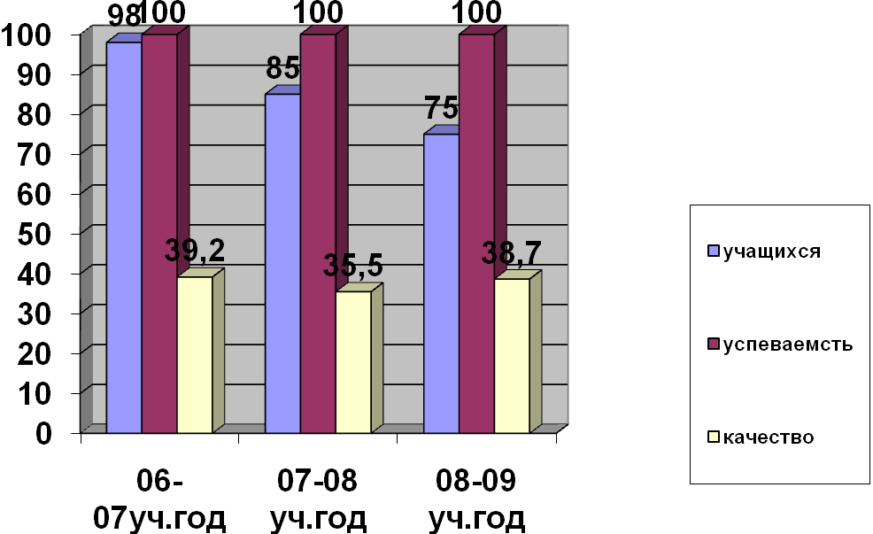

Ежегодно идет уменьшение числа учащихся, снижается наполняемость классов. Число учащихся, занимающихся на «4» и «5» остаётся примерно на одном уровне

Результаты тестирования учащихся 4 класса

№ п/п | Предмет | Средний балл |  |  | Учитель
№ п/п | Предмет | По школе | По району | По краю | Учитель
1. | Математика | 62,80 | 66,24 | 70,65 | Попкова Е.А.
2. | Русский язык | 55,40 | 70,48 | 72,50 | Попкова Е.А.

Из сравнительной таблицы видно, что данные результаты по школе значительно ниже и районных, и краевых особенно по русскому языку.
Не в полном объёме сформированы умения на базовом уровне по математике у 40 % учащихся, а по русскому языку практически у всех детей.

Результаты экзаменов в 11-х классах (2008 – 2009 учебный год).

Предмет | Уч-ся | Средний балл |  |  | Учитель
Предмет | Уч-ся | школа | район | край | Учитель
Русский (ЕГЭ) | 5 | 54,7 |  | 57,5 | Метёлкина А.В.
Математика (ЕГЭ) | 5 | 38,8 |  | 43,3 | Веселкова Л.А.
История (ЕГЭ) | 2 | 38,5 |  | 50,1 | Мальцева М.А.
Обществознание (ЕГЭ) | 5 | 53,4 |  | 58,3 | Мальцева М.А.
Биология (ЕГЭ) | 5 | 54 |  | 51,9 | Ус В.В.

В течение трех последних лет выпускники 11 класса сдают экзамены в форме ЕГЭ без двоек. Хорошие результаты показали: Толоконникова Оксана, Мишуткина Анна, Пальцина Светлана.

Современные образовательные технологии в учебном процессе

Современные образовательные технологии – система совместной деятельности учителя и ученика, характеризующая достижение определенных результатов при соблюдении описанных условий и способная не терять эффективность при переносе в другую педагогическую реальность. Использование современных образовательных технологий обеспечивает личностное развитие учащегося, гарантированные результаты обучения.

Педагогические технологии, используемые педагогами
Педагогические. технологии | Предметы
Игровые технологии | Начальная школа, русский язык, литература, биология , химия , история , иностранные языки, изобразительное искусство, технологии, информационные технологии.
Развивающее обучение | Все предметы учебного плана
Проблемное обучение | Все предметы учебного плана
Проектные методы | Все предметы учебного плана
Исследоват. методы | Русский язык, литература, математика, химия, биология, физика
Групповые технологии | Все предметы учебного плана
Информационно-коммуникационные | Информационные технологии, история, обществоведение, физика, биология, литература, русский язык, химия, география, математика
Здоровьесберегающие технологии | Все предметы учебного плана

Информационно-коммуникационные технологии с 2004 года являются одной из основных составляющих образовательного процесса.
.

Совершенствование образовательного процесса на основе ИКТ

Программа информатизации

Мероприятие | Сроки | Ответственные | Примечания
1.Организация работ по техническому оснащению школы компьютерной техникой (приобретение компьютерной техники) | 2005 – 2010 гг. | Директор  (Фельдман Д. Р), | Приобретено 5 компьютеров,  Видео проектор, два принтера
2. Подготовка педагогов в области владения ИКТ-компетенциями.
Подготовка пользователей ПК | 2005-2010 гг. | зам.по ИКТ  Ополева Л.В. | 7 педагогов
Обучение педагогов применению мультимедиа-технологий в учебно-воспитательном процессе | 2005-2010 гг. | зам.по ИКТ  Ополева Л.В. | 6 педагогов
Участие в разработческих семинарах по использованию ИКТ в учебно-воспитательном процессе | 2006 - 2010 гг. | зам.по ИКТ  Ополева Л.В. | 5 педагогов
Участие в конкурсах пединициатив на уровне района, края, РФ | 2005 -2010 гг. |  | 4 педагога
3. Подготовка учителей в области владения ИКТ-компетенциями.
Участие в конкурсах школьных сайтов, Интернет – фестивале «Умник» и т.п. | 2005 – 2010гг. | Учитель информатики (Фельдман А.Д.),  (Мальцева М.А.) | 3 педагога + команда 10 учащихся
Применение ИКТ в научно-исследовательской деятельности учащихся | 2005 – 2010 гг. | Учитель информатики (Фельдман А.Д.),  (Мальцева М.А.) | 3 педагога
Применение ИКТ в урочной деятельности по предметам | 2005 – 2010 гг. | Зам.по УВР(Ополева Л.В.), учителя – предметники | 7 педагогов
Создание школьного виртуального музея | 2006 – 2009 гг. | Зам. по ВР (Бабешко Н.М.) учитель информатики (Фельдман А.Д.) | 2 педагога
4. Проектно-просветительская деятельность
Разработка и создание электронного пособия и выпуск DVD диск «В помощь учителю информатики»,  методического пособия для учащихся «Основы компьютерной грамотности»;  Создание проекта: «Приобщение старшеклассников района к современной информационной культуре до 2010 года»,  Разработка по предпрофильной подготовке в 9 классах элективных курсов «Как сделать сайт», «Компьютерная анимация в Macromedia Flash», «Компьютерная графика», «Создание портфолио ученика средствами MS Power Point»; | 2005 – 2007 гг.  2005-2010гг. | Учитель информатики Фельдман А.Д. | выполнено
Выпуск школьной электронной газеты |  | Зам. по ВР Бабешко Н.М. | Один раз в четверть
Обновление школьного сайта. | 2007-2010 | учитель информатики Фельдман А. Д. | В течение года
5. Распространение опыта работы
Участие в краевой конференции | 2008 | Выпуск школьной электронной газеты  (Бабешко Н.М.) | Мастер – класс
6. Управление школой
Создание и ведение баз данных «Ученик», «Учитель» | 2004 – 2010 гг. | Директор (ФельдманД.Р.), зам. по УВР (Ополева Л.В.) В.) | В течение года
Создана локальная сеть в школе, подключены все компьютеры к скоростной сети Интернета | 2007-08 уч.г. | Учитель информатики (Фельдман А.Д.)
Установка лицензионного программного обеспечения | 2008-2009 г. | Фельдман Д.Р.  Фельдман А.Д.

Ключевые проблемы состояния образования в школе:

- неготовность выпускников к новым условиям современной жизни;
- не решена проблема включенности каждого ученика в учебный процесс;
- низкая учебная мотивация школьников;
- слабое материально- техническое оснащение кабинетов физики, химии-биологии;
- нежелание родителей участвовать в управлении образовательным процессом.

Обеспечение образовательного процесса компьютерной техникой
Всего единиц компьютерной техники | 14
Компьютерный класс | 8
Администрация | 3
Библиотека | 1
Дошкольная группа | 2

Обеспечение доступности качественного образования
Решая основные задачи модернизации российского образования – повышение его доступности, качества и эффективности – учебный план школы направлен:
- на обеспечение уровня универсального содержания образования;
- на обеспечение учащихся индивидуального выбора предметов;
- на сохранение здоровья школьников;
- на развитие творческих (исследовательских) способностей учащихся.
Учебный план школы разработан на основе базисного учебного плана для общеобразовательных учреждений Российской Федерации. Учебный процесс организован по Типовым программам, утвержденным Министерством образования РФ.
В учебный план включены следующие интегрированные курсы:
- «Литература, МХК»;
- « Литература, литература Красноярского края»
- «Биология, ОБЖ»;
- «Биология, Природа и экология Красноярского края»;
- «История, история Красноярского края»;
- «Физическая культура, ОБЖ»;
- «Информатика и ИКТ».

Движение учащихся за 2008-09 учебный год.
 | Выбывших | В другое ОУ
Начальная школа | 5 | 5
Основная школа | 3 | 3
Старшая школа | - | -
Коррекционная | 2 | 2

Система мер, направленных на сохранение и укрепление здоровья учащихся
Нормирования учебной нагрузки и профилактики утомляемости школьников (режим, расписания, дозировка учебных и домашних заданий) с учетом возрастно-половых особенностей детей.
Школа работает в режиме 6-ти дневной недели,(1-4 классы по 5-ти дневной неделе) с модульными каникулами, продолжительность урока в классах по 45 минут. Это наиболее благоприятно для осуществления поставленных задач по интеграции оздоровительного и образовательного процессов. Расписание составлено в соответствии с санитарными требованиями, предъявляемыми государственным санитарно-эпидемиологическим надзором.
При составлении расписания уроков учитывались сложность учебных предметов, их распределение по дням недели, по урокам в течение дня с учетом динамики уровня работоспособности учащихся.

Недельная нагрузка (базовый компонент)

Классы | Максимально-допустимая нагрузка
1 классы | 20 часов
2 классы | 22 часа
3 классы | 22 часа
4 классы | 22 часа

По результатам ВШК объем домашних заданий не превышает 40% объема аудиторной нагрузки.

Классы | Максим. допустимое время на д\з (час\день)
1 классы | Домашние задания отсутствуют
2 классы | 1,5 часа
3 – 4 классы | 2 часа
5 – 6 классы | 2,5 часа
7 – 8 классы | 3 часа
9 – 11 классы | До 4-х часов

Проведение физкультурно-оздоровительной работы
- Урок физической культуры проводится в первом классе два раза в неделю, во 2-11 классах три раза в неделю.
- Работа физкультурно-спортивного клуба по плану.
- Занятие учащихся в спортивных секциях.
- Организация подвижных игр на переменах.
- Проведение подвижных игр на воздухе с использованием спортивного инвентаря воспитателями дошкольной группы.
- Участие в спортивных соревнованиях района (по плану).
- Проведение школьных спортивных мероприятий по плану школы.
- Спортивные праздники.
- Самостоятельные занятия общефизической подготовкой.

Публичный доклад утвержден на заседании управляющего совета.
Протокол № 8 от 2 сентября 2009 г.

